Contenido
1. Puesta en marcha y conexión con la BD 1
1.2. Abre pgAdmin y crea una conexión al servidor PostgreSQL de Odoo 1
2. Exploración de la base de datos de Odoo 1
2.1. Localiza la base de datos que usas en clase 1
2.2. Explora las tablas 1
2.3. Consulta datos desde pgAdmin 2
3. Interpretación de nombres y estructuras 2
4. Usuarios de la base de datos 2
5. Reflexión final 3

1. Puesta en marcha y conexión con la BD
1.1. Comprueba que los contenedores están activos
Antes de usar pgAdmin, asegúrate de que los contenedores de Odoo y PostgreSQL están arrancados:
docker ps
Haz una captura donde se vean los contenedores funcionando.
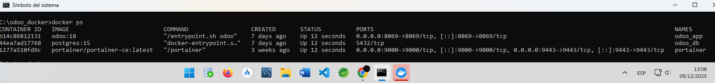

1.2. Abre pgAdmin y crea una conexión al servidor PostgreSQL de Odoo
Añade un nuevo servidor con estos datos:
•Nombre del servidor: Odoo-Docker
•Host: localhost
•Puerto: 5432
•Usuario: odoo
•Contraseña: odoo
Captura obligatoria: pantalla de configuración o pantalla donde se vea el servidor conectado.

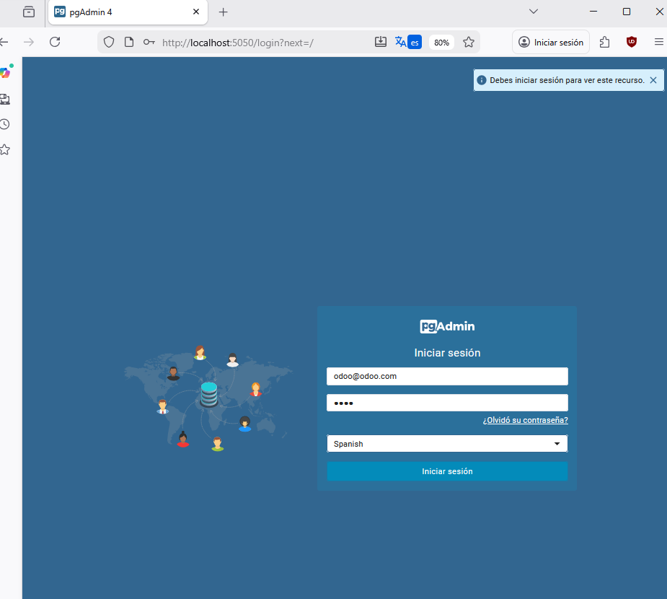
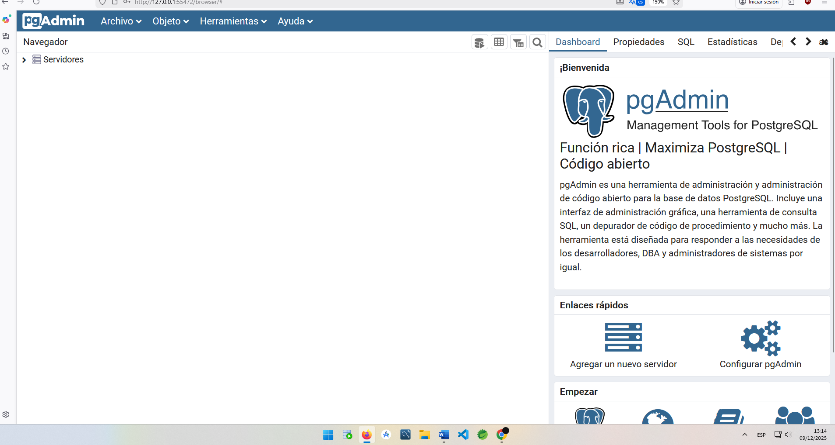
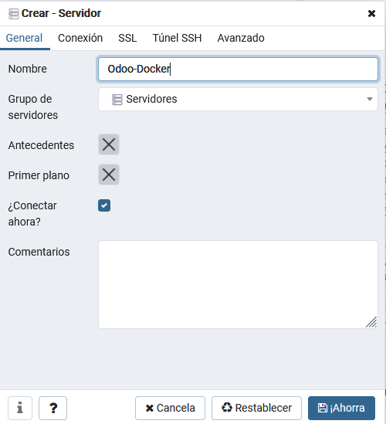
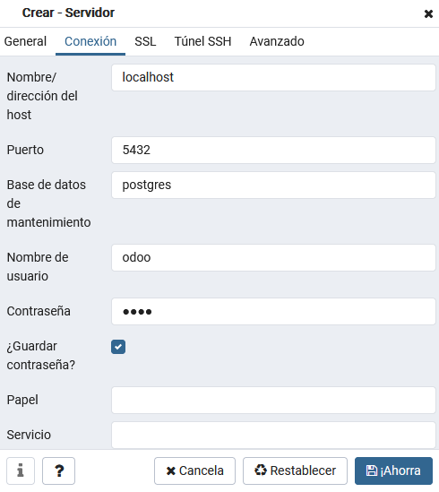

2. Exploración de la base de datos de Odoo

2.1. Localiza la base de datos que usas en clase

Despliega:
Servers → Odoo-Docker → Databases
1.¿Qué bases de datos aparecen?
Solo aparece la de postgress, no aparecen las tablas de la taberna de moe.
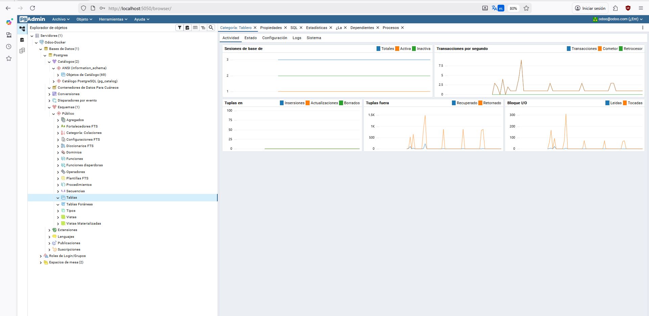
2.¿Cuál corresponde a tu instalación de Odoo?
La de Odoo postgres.
Incluye una captura.

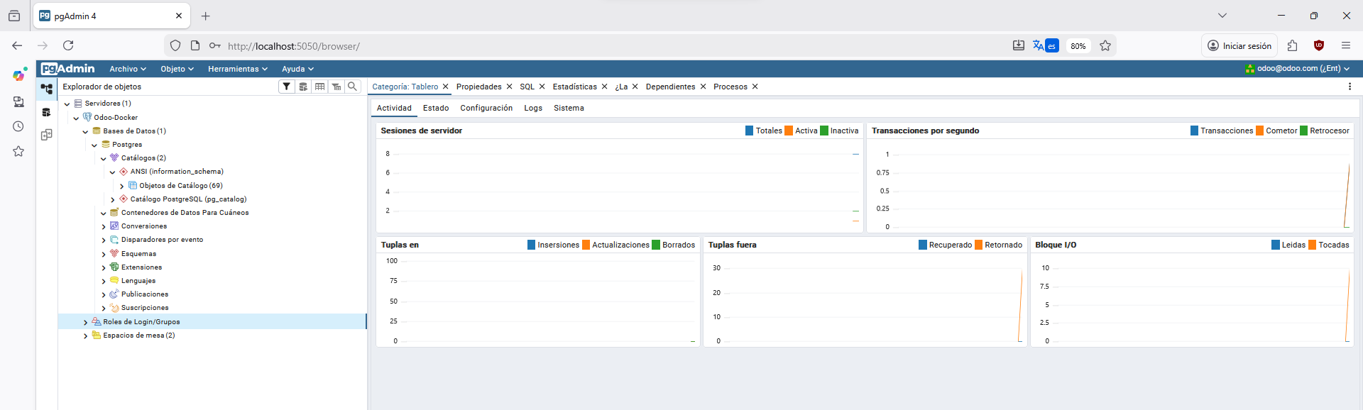

2.2. Explora las tablas
Ve a:
Schemas → public → Tables
Responde:
1.¿Cuántas tablas aparecen en la base de datos?
2.Elige dos módulos de Odoo (por ejemplo Ventas y Contactos) y localiza una tabla de cada uno.

3.Explica por qué sabes que esas tablas pertenecen al módulo elegido (usa pistas como el prefijo: sale_, res_…).
Incluye una captura de la lista de tablas.

2.3. Consulta datos desde pgAdmin
Elige una tabla que contenga datos (por ejemplo res_partner o product_template).
•Abre View/Edit Data → All Rows.
•¿Cuántos registros aparecen?
•Describe tres columnas que te llamen la atención:
•nombre de la columna
•tipo de dato
•qué información representa dentro del ERP
Incluye una captura de la tabla con algunos registros.

3. Interpretación de nombres y estructuras
Los nombres de las tablas en PostgreSQL provienen de las clases Python de Odoo.
Responde:
1.¿Cómo se transforma el nombre de una clase como sale.order para generar la tabla correspondiente?
2.Pon dos ejemplos más a partir de nombres de módulos que ya hayas explorado.
3.Explica por qué este sistema de nombres facilita identificar los datos del ERP.

4. Usuarios de la base de datos
Ve a:
Login/Group Roles
Responde:
1.¿Qué usuarios existen en el servidor PostgreSQL?
2.¿Cuál es el usuario que utiliza Odoo para conectarse?
3.Abre las propiedades del usuario odoo:
•¿Puede crear bases de datos?
•¿Tiene permisos de login?
4.Explica por qué un ERP necesita un usuario propio para la base de datos.
Incluye una captura donde se vea la lista de roles.

5. Reflexión final
Responde con tus palabras:
1.¿Qué parte te ha servido más para entender cómo funciona un ERP por dentro?
2.¿Te ha sorprendido la cantidad de tablas que utiliza Odoo? ¿Por qué?
3.¿Qué relación ves entre lo que ocurre en la interfaz de Odoo y los datos que has visto en las tablas?

